**Распознавание символов.**

1.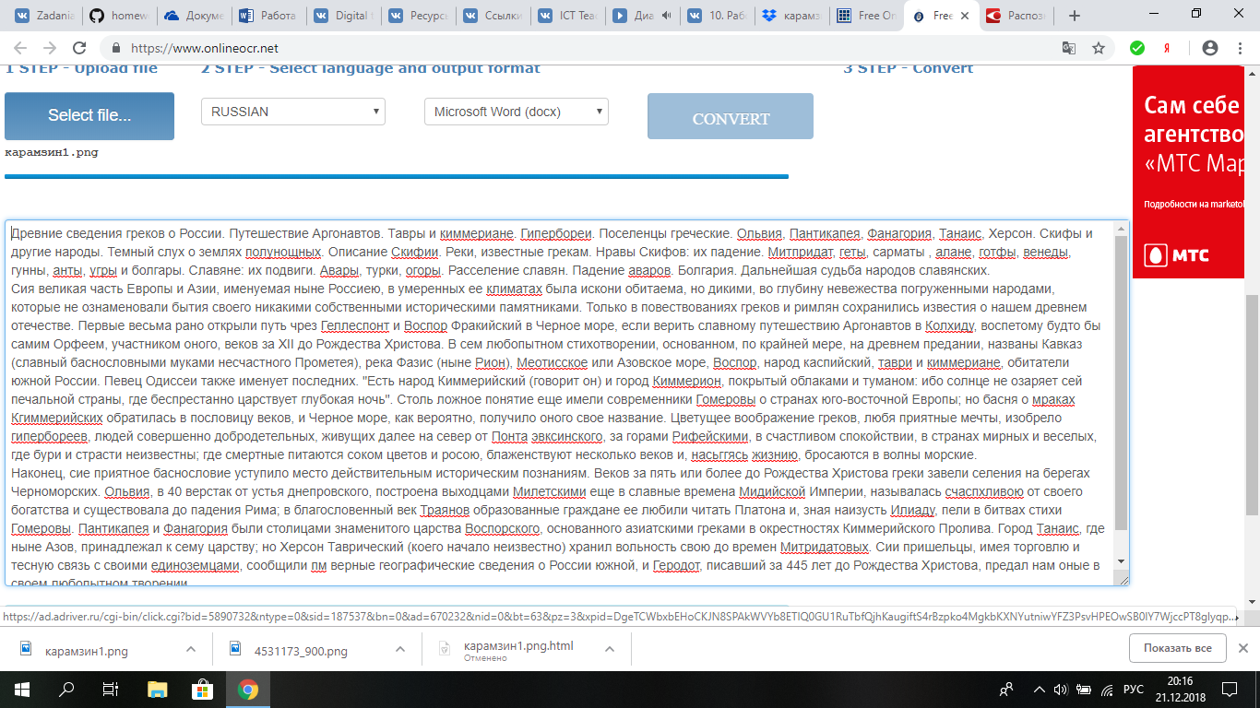

Древние сведения греков о России. Путешествие Аргонавтов. Тавры и киммериане. Гипербореи. Поселенцы греческие. Ольвия, Пантикапея, Фанагория, Танаис, Херсон. Скифы и другие народы. Темный слух о землях полунощных. Описание Скифии. Реки, известные грекам. Нравы Скифов: их падение. Митпридат, геты, сарматы , алане, готфы, венеды, гунны, анты, угры и болгары. Славяне: их подвиги. Авары, турки, огоры. Расселение славян. Падение аваров. Болгария. Дальнейшая судьба народов славянских.

Сия великая часть Европы и Азии, именуемая ныне Россиею, в умеренных ее климатах была искони обитаема, но дикими, во глубину невежества погруженными народами, которые не ознаменовали бытия своего никакими собственными историческими памятниками. Только в повествованиях греков и римлян сохранились известия о нашем древнем отечестве. Первые весьма рано открыли путь чрез Геллеспонт и Воспор Фракийский в Черное море, если верить славному путешествию Аргонавтов в Колхиду, воспетому будто бы самим Орфеем, участником оного, веков за XII до Рождества Христова. В сем любопытном стихотворении, основанном, по крайней мере, на древнем предании, названы Кавказ (славный баснословными муками несчастного Прометея), река Фазис (ныне Рион), Меотисское или Азовское море, Воспор, народ каспийский, таври и киммериане, обитатели южной России. Певец Одиссеи также именует последних. "Есть народ Киммерийский (говорит он) и город Киммерион, покрытый облаками и туманом: ибо солнце не озаряет сей печальной страны, где беспрестанно царствует глубокая ночь". Столь ложное понятие еще имели современники Гомеровы о странах юго-восточной Европы; но басня о мраках Кгиммерийских обратилась в пословицу веков, и Черное море, как вероятно, получило оного свое название. Цветущее воображение греков, любя приятные мечты, изобрело гипербореев, людей совершенно добродетельных, живущих далее на север от Понта эвксинского, за горами Рифейскими, в счастливом спокойствии, в странах мирных и веселых, где бури и страсти неизвестны; где смертные питаются соком цветов и росою, блаженствуют несколько веков и, насыгясь жизнию, бросаются в волны морские.

Наконец, сие приятное баснословие уступило место действительным историческим познаниям. Веков за пять или более до Рождества Христова греки завели селения на берегах Черноморских. Ольвия, в 40 верстак от устья днепровского, построена выходцами Милетскими еще в славные времена Мидийской Империи, называлась счаспхливою от своего богатства и существовала до падения Рима; в благословенный век Траянов образованные граждане ее любили читать Платона и, зная наизусть Илиаду, пели в битвах стихи Гомеровы. Пантикапея и Фанагория были столицами знаменитого царства Воспорского, основанного азиатскими греками в окрестностях Киммерийского Пролива. Город Танаис, где ныне Азов, принадлежал к сему царству; но Херсон Таврический (коего начало неизвестно) хранил вольность свою до времен Митридатовых. Сии пришельцы, имея торговлю и тесную связь с своими единоземцами, сообщили пм верные географические сведения о России южной, и Геродот, писавший за 445 лет до Рождества Христова, предал нам оные в своем любопытном творении.

2. На этом сайте очень плохо все получилось.

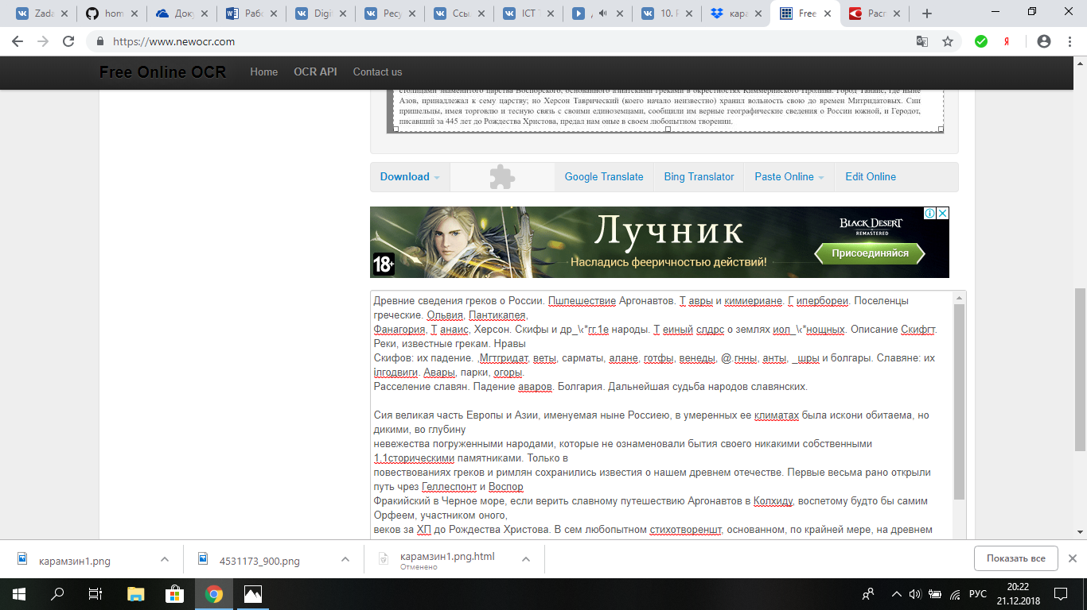

Это изображение не получилось перевести.

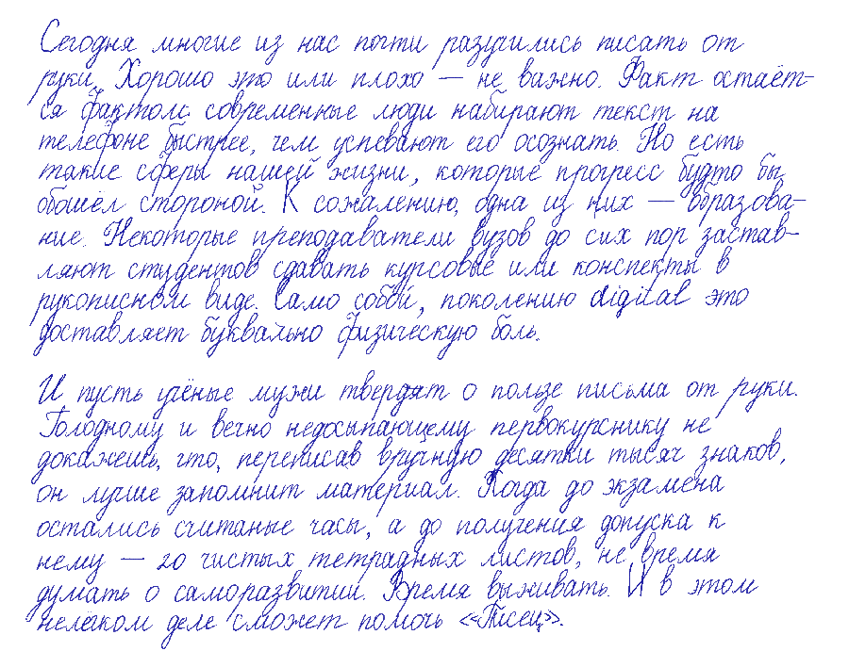

**Обработка изображений**

**1.Поиск человека по фотографии. Не получилось скачать приложение**

**2.Определяем возраст по фото.** Егор Крид , 24 года. Используя разные фотографии, можно сделать вывод, что сайт по-разному определяет возраст одно и того человека.

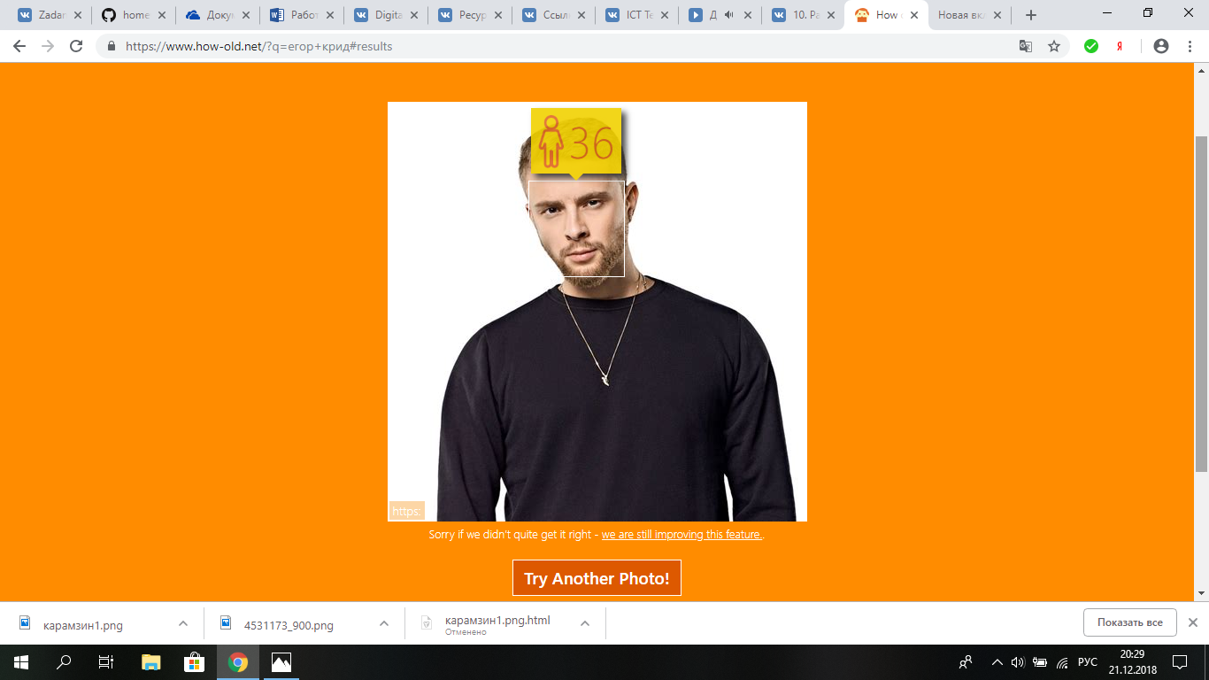

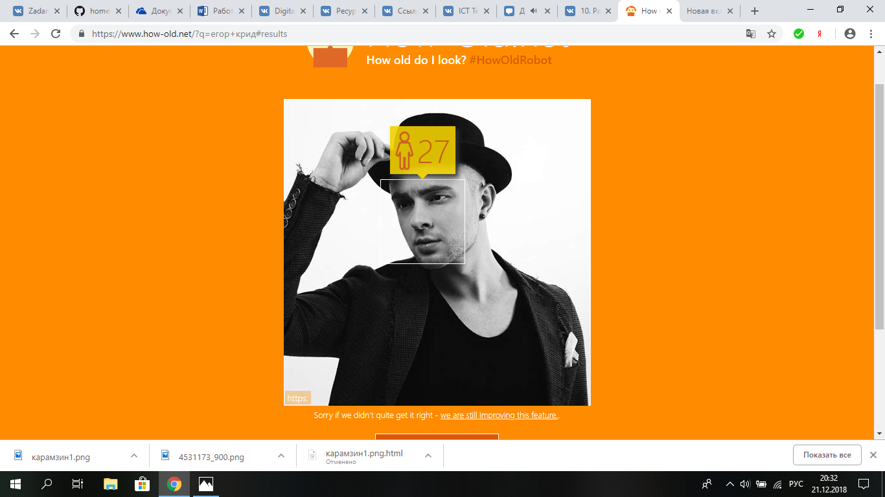

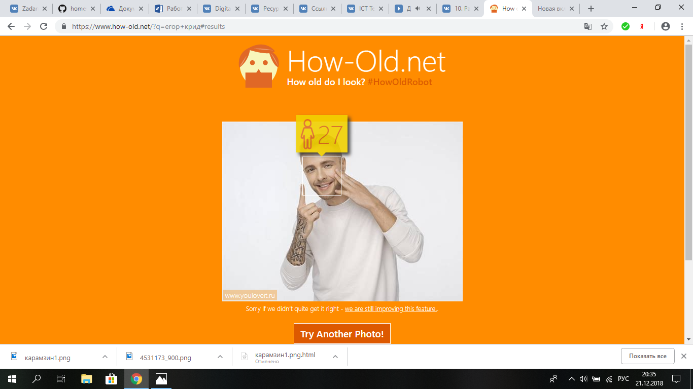

**3. Рисуем скетчи**



**4. Подделываем стиль известного художника**  
**Этот сайт не нашёл браузер**

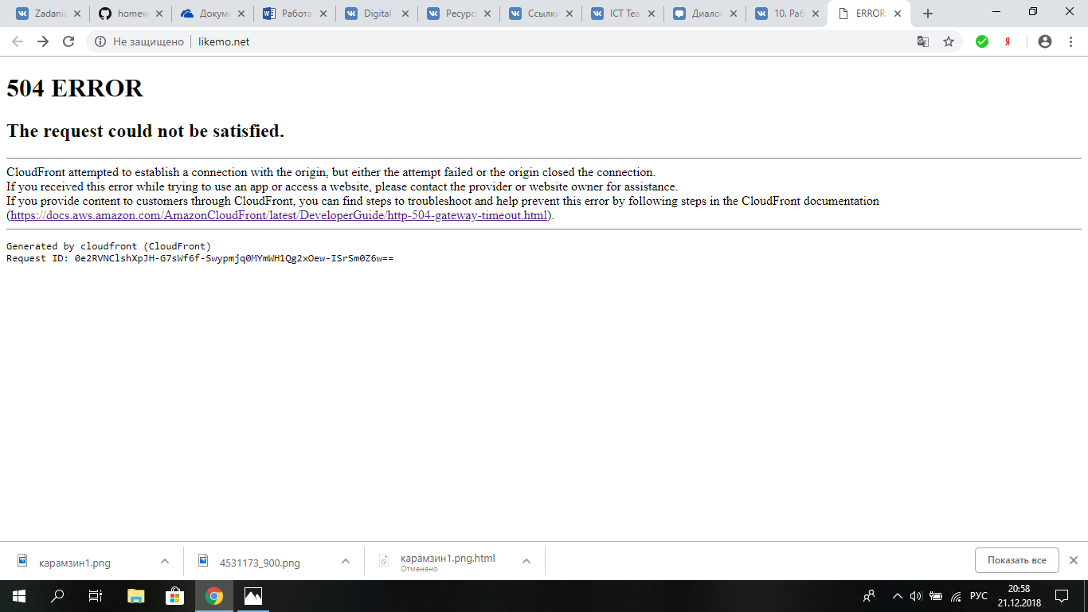

**5. Раскрашиваем чёрно-белую фотографию**

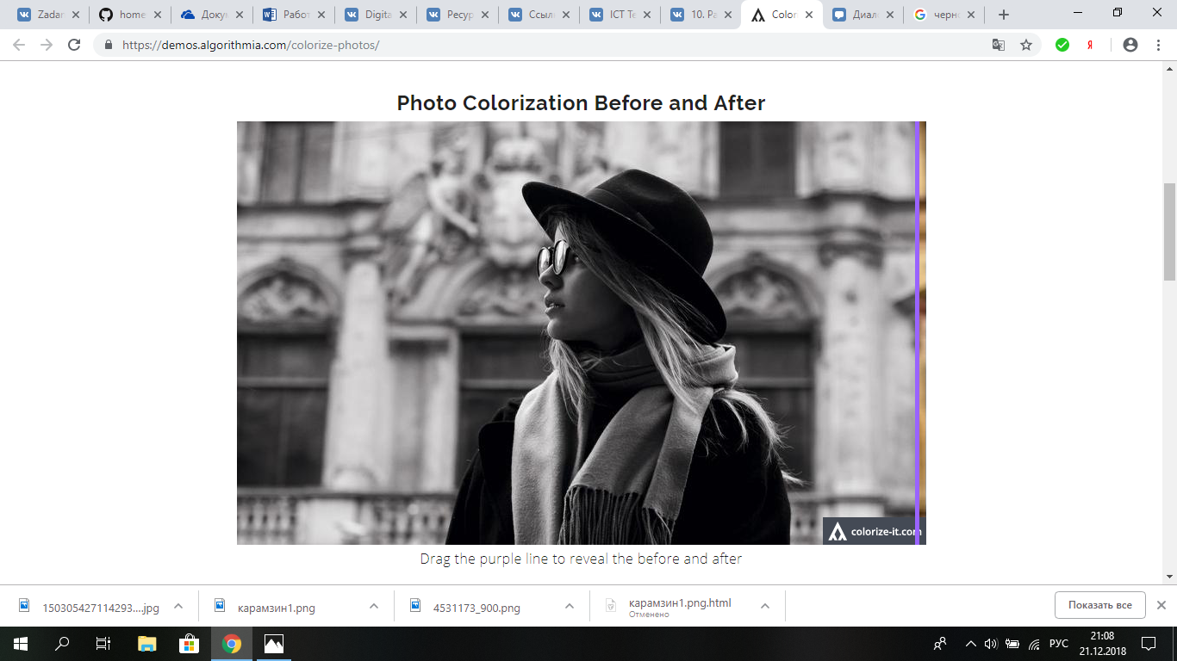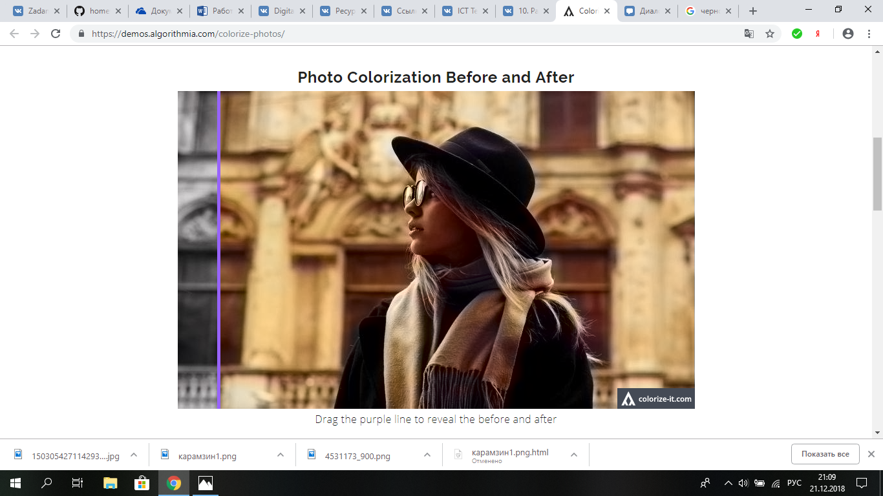

**6. Рисуем психоделических котов**

